

 taurine ;1400 Kcal.-la carnea deovine ;1050 Kcal.-la carnea de pasăre ;750 Kcal.-la un ou de 50 grame,etc.De la porcine se mai obţine şi grăsimea animală,precum si o serie de produse secundare,cum ar fi :piei,oase,copite,păr,gunoi,etc

*.Creşterea porcinelor preyintă şi unele particularităţi biologiceeconomice,dintre care enumerăm :*

*Prolificitate şi precocitate ridicată(anual de la o scroafă se potobţine peste 20 de purcei,iar după circa 9 luni scrofiţele se potfolosi la reproducţie

*Productivitatea pe animal matcă superioară(1,5 -2 tone carne inviu/scroafă/an)

*Randament la sacrificare ridicat(75-75%);

*Consum specific de furaje redus(pentru obţinerea unui kg spor decreştere in greutate vie sunt necesare circa 5 U.N.- în sistemgospodăresc,respectiv 2,5-3 U.N.- in sistem industrial);

*Adaptabilitate ridicată la condiţiile creşterii intensive;1

  *Valorifică superior majoritatea produselor secundare obţinute inramurile vegetale,unele reziduuri industriale,precum şi resturilemenajere;

*Asigură industriei alimentare o valoroasă materie primă(carnea),iar  pe piaţa externă constituie o sursă sigură de aport valutar.Pe langă aceste particularităţi,trebuie evidenţiat şi faptul că in creşterea porcinelor ,consumul de furaje concentrate este foarte mare ,determinând o pondere ridicată a cheltuielilor cu furajele(în medie 75-80%)

Realizări în creşterea porcilor pe plan mondial şi înRomânia

Pe plan mondial,consumul de carne de porc ocupă un loc important în alimentaţia populaţiei.

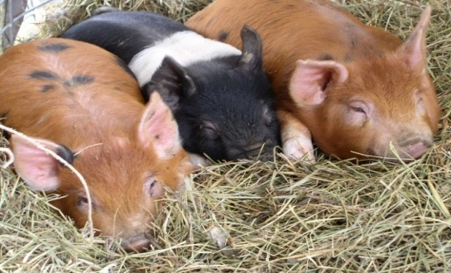 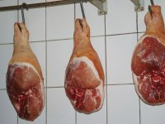

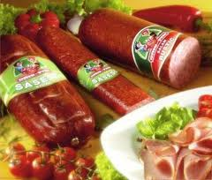



**Rasa Mangalita**

În cadrul rasei se disting, în funcţie de culoare, 4 varietăţi: blondă(cea mai răspândită), rosie, neagră si pântece de rândunică (neagră cu abdomenul alb). În prezent, ocupă circa 1% din structura efectivului de porci si se întâlneste izolat în zona subcarpatică si în bălţile Dunării. Rasa Mangaliţa are talie mijlocie si conformaţie corporală caracteristică tipului productiv mixt (grăsime-carne) cu spatele convex, spinarea si salele scurte. Capul este mic cu baza largă si profil usor concav, gâtul scurt si gros, corpul adânc si larg, cu linia superioară convexă, având aspectul unui butoi. Membrele sunt subţiri, scurte, au osatura slab dezvoltată, chisiţă lungă si moale, prezintă frecvent defecte de aplomb. Corpul este acoperit cu păr des, lung si creţ, de culoare specifică fiecărei varietăţi. În anotimpul rece, apare un al doilea strat de păr numit puf sau subpăr prezentând de asemenea ondulaţii. Prolificitatea este redusă, în medie 5-6 purcei la o fătare dar scroafele nu sunt bune mame.

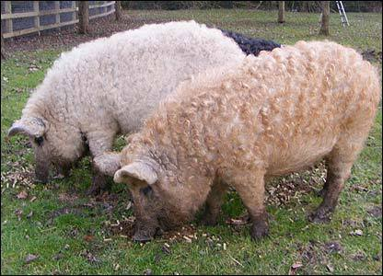

Mangaliţa realizează la vârsta de l an greutatea de 90-100 kg. Raportul carne:grăsime este de 1:1 iar randamentul la tăiere 80-85%.

**Rasa Bazna**

Porcii Bazna aparţin tipului productiv mixt (carne-grăsime). Ei se caracterizează prin talie mijlocie si trunchi relativ larg si lung de formă cilindrică cu sunci potrivit dezvoltate, sprijinit pe membre scurte si puternice. Crupa este usor oblică. Gâtul este în general scurt. Capul prezintă un profil usor concav, este mic, cu urechi usor aplecate de mărime mijlocie. Părul este destul de des, scurt si neted. Culoarea de bază este neagră cu un brâu alb, ce înconjoară trunchiul în dreptul spetelor cuprinzând si membrele anterioare.

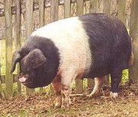

Prolificitatea rasei este de 8-10 purcei la o fătare. Purceii au greutatea de 1,1 kg la nastere si 13-14 kg la înţărcare (2 luni). Este o rasă semiprecoce: la vârsta de 6 luni, greutatea atinge 51 kg pentru ca la 1 an să depăsească 115 kg. În condiţii de îngrăsare, realizează sporuri medii de 500- 560 g/zi, cu un consum specific de 5-5,5 U.N. si un randament la sacrificare de 78-80%. Raportul carne:grăsime este de 1:1,3. Rasa Bazna se va creste în gospodăriile individuale ale populaţiei din actualele areale. Se urmăreste ca prin selecţie, precocitatea, capacitatea de utilizare a nutreţurilor si masa corporală să crească.

**Porcul Alb de Banat**  Porcul Alb de Banat aparţine tipului productiv mixt (carne-grăsime), are o conformaţie corporală

armonioasă si se caracterizează prin talie mijlocie spre mare.Capul este mic, cu fruntea largă, profil concav si rât scurt. Trunchiul este cilindric, larg si adânc, cu sunci bine dezvoltate, musculoase si rotunde. Abdomenul este adânc si are linia inferioară dreaptă. Membrele sunt scurte, fără defecte de aplomb. Părul este alb, neted si rar, pielea fiind de obicei albă dar poate prezenta pete negre transmise de la rasa Berk.

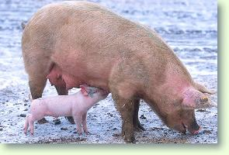

Prolificitatea este de 8-9 purcei la o fătare. Scroafele prezintă o capacitate de alăptare relativ redusă. Această rasă are o precocitate bună, la înţărcare (2 luni) purceii atingând 14 kg, la vârsta de 4 luni ajung la 32-34 kg iar 1 an, 100-120 kg. Reacţionează pozitiv la administrarea de proteină animală în raţie. Sporul mediu zilnic este de 660-700 g, pentru fiecare kg spor fiind necesare 4,2-4,5 UN. Carnea obţinută este de foarte bună calitate.

Se va creste în jude#ele din Banat si Crisana, pentru nevoile gospodăriilor individuale. Ameliorarea se poate realiza prin selecţie sau prin încrucisări de infuzie cu rasa Landrace în scopul îmbunătăţirii prolificităţii, a capacităţii de asimilaţie a hranei si a cresterii procentului de carne în carc

**Rasa Marele Alb (Large White, York Mare)**

Marele Alb este o rasă de talie mare aparţinând tipului productiv de carne. Capul este potrivit de mare cu profil usor concav, fruntea largă, urechi de mărime mijlocie prezentând perifini pe margini purtate în sus si usor plecate. Gâtul este musculos, iar trunchiul lung, larg si adânc, de formă cilindrică. Linia superioară a spinari si salele sunt lungi si largi, suncile posterioare fiind bine dezvoltate. Crupa este largă, având baza orizontală. Abdomenul este lung si larg. Membrele sunt puternice, rezistente, potrivit de înalte si au aplomburi corecte. Pielea este fină, de culoare alb-rozfiind acoperită cu păr alb, rar, neted si scurt.

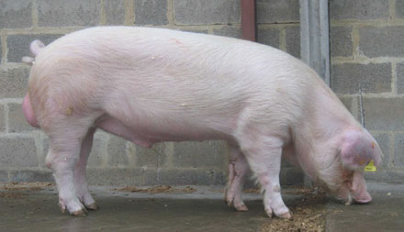

Prolificitatea este foarte bună, obţinându-se în medie, 10-12 purcei la o fătare. La nastere purceii cântăresc 1,2 kg iar la înţărcarea clasică (2 luni) 16-18 kg. Tineretul se pretează la îngrăsarea pentru carne, realizând greutatea de 110 kg la vârsta de 7-8 luni, în condiţiile unor sporuri medii zilnice de circa 600 g si a unui consum specific de 3,5-3,8 U.N.

Randamentul la sacrificare este de 75-76%, iar carcasa de calitate superioară, rasa pretându-se pentru obţinerea de bacon de bună calitate.Se va creste atât în rasă curată pentru ameliorarea raselor locale, cât si prin încrucisări industriale cu alte rase, pentru complexele de îngrăsare.





**OLIMPIADA TEHNOLOGII**

**FAZA JUDETEANĂ-03 MARTIE 2012**

**PROFIL: Resurse naturale si protectia mediului**

**SPECIALIZARE: Tehnician veterinar**

**CLASA a XI-a**

**• Toate subiectele sunt obligatorii. Se acorda 10 puncte din oficiu.**

**• Timp efectiv de lucru: 3 ore.**

**SUBIECTUL I TOTAL: 20 puncte**

**A.1 Pentru fiecare dintre cerintele de mai joc scrieti pe foaia de examen litera corespunzatoare raspunsului corect: TOTAL: 10 puncte**

**1.1 Sutura este prezenta la:**

**a) oasele craniului b) alveola dentarac) oasele bazinului d) discul intervertebral**

**1.2. . Regiunea toracala a coloanei vertebrale la carnivore prezinta:**

**a) 18 vertebre b) 13 vertebre c) 15 vertebre d) 12 vertebre**

**1.3. Radiusul si ulna isi pastreaza independenta pe toata lungimea sa la:**

**a) pasare b) carnivore c) cabaline d) bovine**

**1.4 Unitatea structurala a muschilor striati este:**

**a) tendonul b) aponevroza c) fibra musculara d) fascia**

**1.5. Pigostilul este o piesa intalnita la:**

**a) carnivore b) pasari c) cabaline d ) ovine**

**1.6. Papilele caliciforme la cabaline sunt in numar de:**

**a) 2 b) 20-24 c) 2-4 d) 1-2**

**1.7. Fibula este un os rudimentar la:**

**a) pasari b) cabaline c) carnivored) bovine**

**1.8. Sacii aerieni sunt prezenti la :**

**a )cabaline b) bovine c) pasari d) caine**

**1.9. Numarul de respiratii pe minut, in medie,la vaca este de:**

**a) 10-15 b) 15-30c) 40-50 d) 15-25**

**1.10.Vena porta recolteaza singele de la:**

**a) pulmon b) ficat c) stomac d) rect**

**A.2. Transcrieti pe foaia de examen litera corespunzatoare fiecarui enunt (a,b,c,d,e) si notati in dreptul ei litera A, daca apreciati ca enuntul este adevarat sau litera F, daca enuntul este fals. TOTAL: 10 puncte**

1. **A. F. Ovarul muriform este specific caprelor.**

**b) A F. Tunica externa este formata din celuloasa.**

**c) A.F. Rinichii pseudolobati se intilnesc la bubaline.**

**d) A. F. Orificiul atrio ventricular drept este inchis de valvula tricuspida.**

**e) A .F. Nefronul este compnenta rinichiului.**

**SUBIECTUL II TOTAL: 30 puncte**

**B.1. Completati pe foaia de examen componentele aparatului digestiv respectand criteriul anatomic si fiziologic. TOTAL: 10 puncte**

|  |  |  |
| --- | --- | --- |
| **Portiunea prediafragmatica** | **Portiunea postdiafragmatica** | **Portiunea ejectiva** |
|  |  |  |
|  |  |  |
|  |  |  |
|  |  |  |
|  |  |  |
|  |  |  |

**B.2. Scrieti pe foaia de concurs informatiile corespunzatoare spatiilor libere:**

**TOTAL: 20 puncte**

1. **Stiinta care se ocupa cu studiul.........1...........al sistemului ..........2.........care reprezinta partea............3.........a aparatului de..........4...........si.........5...........se numeste........6..........**
2. **..........1.........organ cavitar plasat in cavitatea.......2.........intre......3........ si.........4........., usor recurbat si de forma piriforma.**

**SUBIECTUL III TOTAL : 40 puncte**

**Realizati un eseu cu tema “ Sindromul de colici’’ urmatoare structura de idei:**

1. **etiologie**
2. **patogenie**
3. **simptome**

